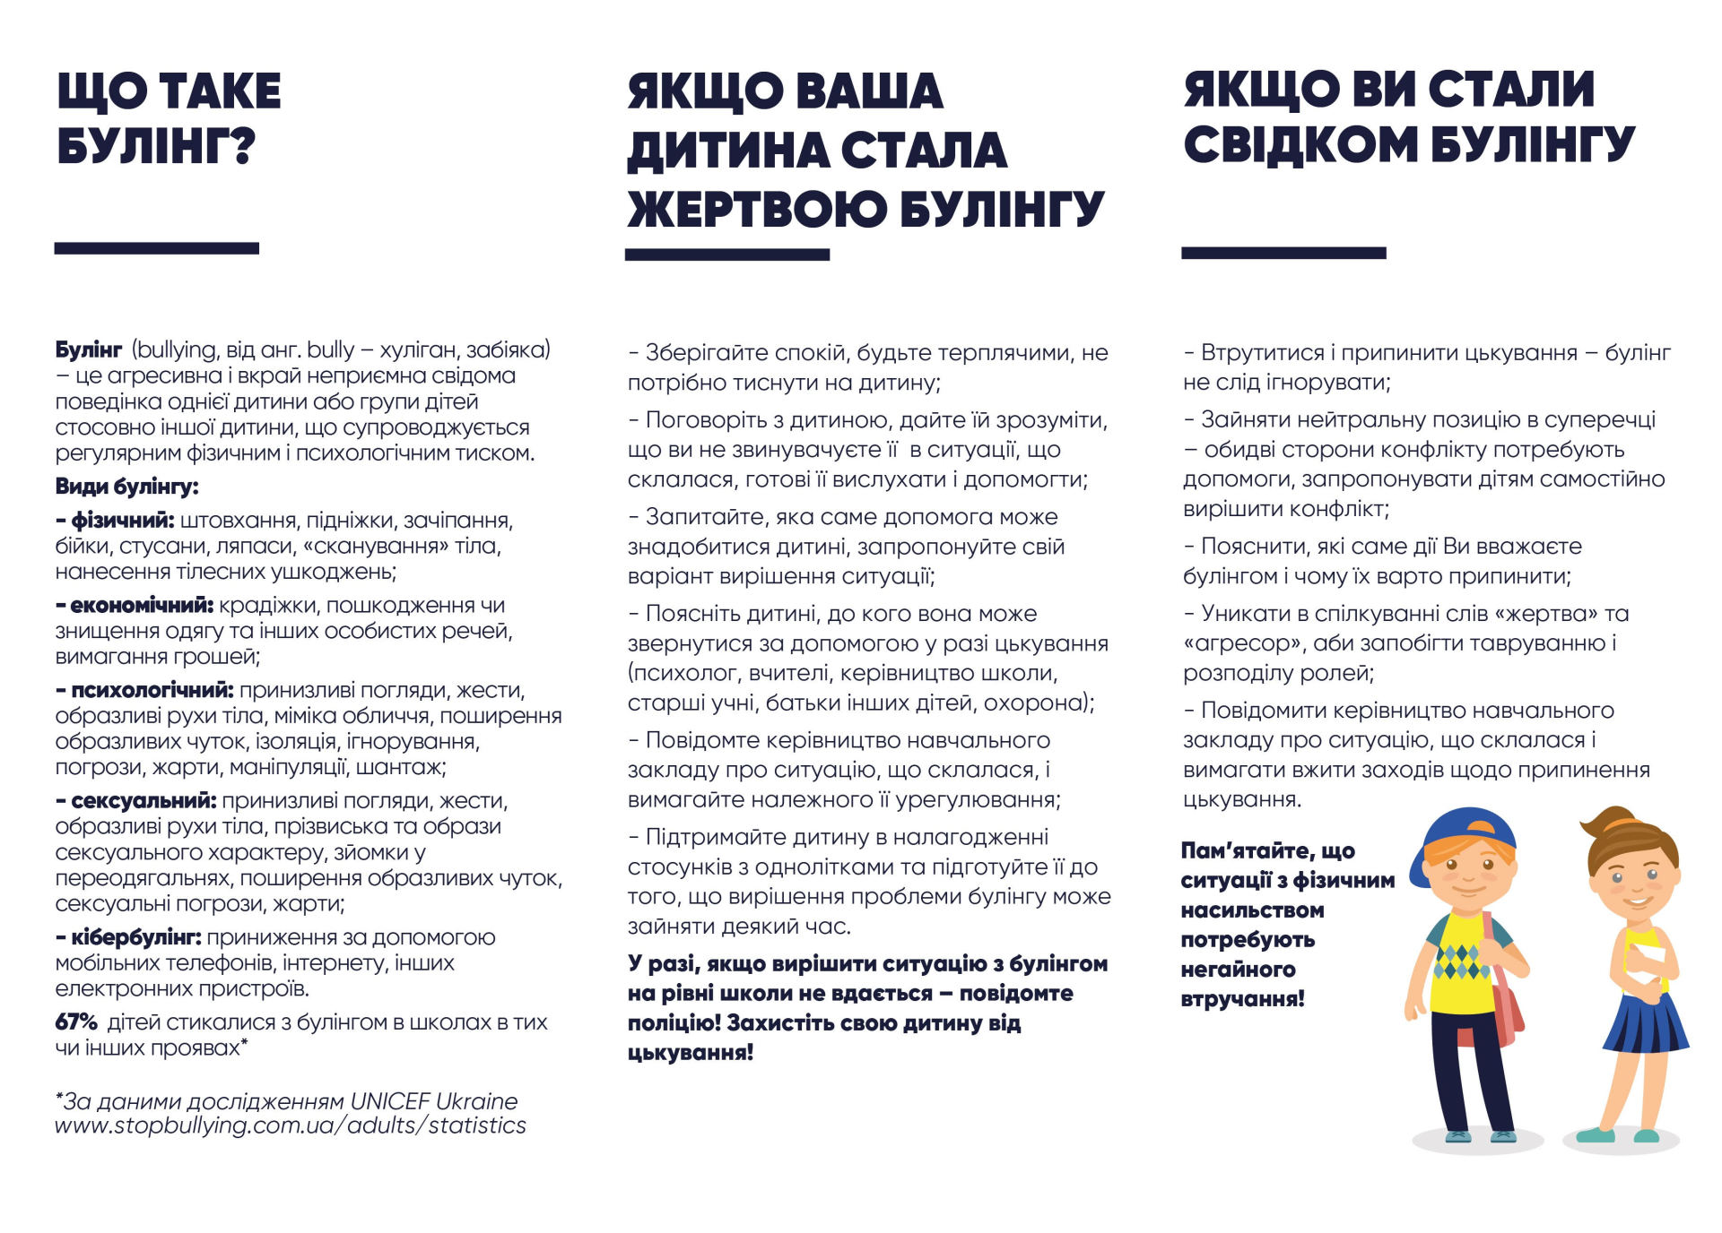

**Як розпізнати булінг і що з цим робити: коментар психолога**

Цькування серед дітей, або, як це прийнято називати зараз, булінг, і його наслідки все частіше турбує батьків.

Ознаки, які можуть вказати на проблеми у дитини.

**Настрій**

Дитина починає вести себе інакше вдома. Якщо вона засмучена, то вона засмучена. Навряд чи вона буде вдома веселитися, не думаючи про те, що її тероризують. Зазвичай це помітно.

Психолог також зазначила, що все залежить від відносин батьків із дитиною. Зрозуміти проблему через настрій або розмову з дитиною можна лише в тому випадку, якщо відносини довірчі.

"Припустимо, якщо я розпитую дитину щодня, і вона мені активно розповідає про клас, і раптом перестає розповідати і каже при цьому, що "все нормально", ось це мене насторожить – це знак", – пояснила психолог.

**Небажання йти до школи**

Небажання йти до школу – це один із основних ознак буллінг, на думку психолога. При цьому, вона зазначає, що міняти школу в разі такої проблеми – не вихід.

**Дивні дзвінки**

"Якщо ви сидите за столом, і їй (дитині - ред.) 10 разів подзвонили, а вона нічого не каже особливо або вона мигцем глянула на повідомлення і не поспішає на нього відповідати - це питання: "Що відбувається?". І, може, має сенс у даній ситуації попросити показати повідомлення", – рекомендує Гомель.

Однак, при цьому, вона рекомендує не порушувати особисті кордони дитини без необхідності.

**Синці**

Так, синці можуть стати тривожним сигналом, який може допомогти прояснити ситуацію.

"Якщо з'являються синці – це питання, звідки вони", – зазначила психолог, при цьому, додавши, що потрібно бути уважним, оскільки вони можуть бути як проявом буллінгу, так і відповіддю на нього.

**Зіпсовані речі**

Не тільки синці можуть вказати на проблеми у дитини, а й речі, які вона начебто "втратила".

"Ознаками можуть бути зіпсовані речі, якщо дитина часто стала "втрачати" речі. Але знову ж, разово це або регулярно, прояснити ситуацію потрібно відразу, а не чекати "регулярності", – порекомендувала Гомель.

